IZVJEŠTAJ

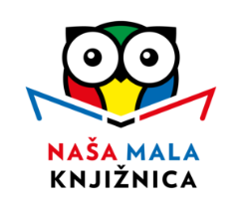
Projekt Naša mala knjižnica 2018./2019. u Osnovnoj školi Vijenac, Osijek
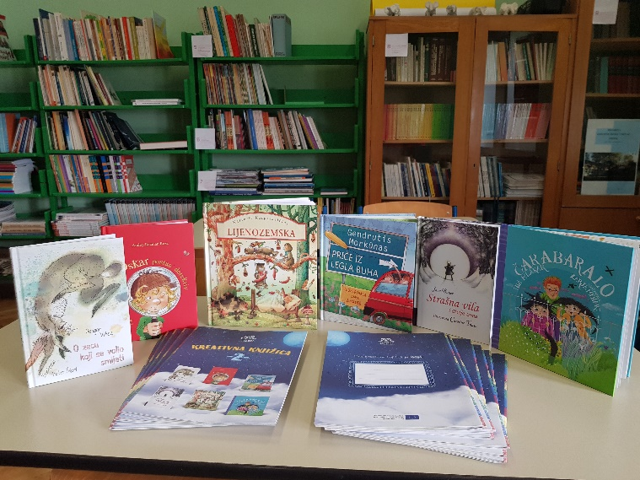

Uključenjem u projekt Naša mala knjižnica, kojemu je osnovni cilj poticanje kritičkog čitanja među djecom, školska knjižnica se obogatila za šest knjiga nagrađivanih autora iz Slovenije, Litve i Hrvatske, koje su namijenjene djeci u dobi od 8 do 11 godina. Kao dodatno sredstvo sa zabavnim aktivnostima koje razvijaju maštu, kreativnost i potiču na čitanje poslužile su nam Kreativne knjižice prilikom provođenja projekta.
Učenici 3. razreda i školska knjižničarka Zrinka Radanović, uključili su se u projekt. Tri knjige smo zajedno obradili, a ostale su nosili kući, čitali, rješavali zadatke i razmjenjivali ideje.

Predstavnik Hrvatske u ovom projektu je Grigor Vitez, klasik suvremene hrvatske književnosti za djecu s knjigom O zecu koji se volio smijati – (izbor od tri priče), Peter Škerl, ilustracije
Knjižnog junaka smo izabrali i međusobno dijelili pri čitanju. Svi smo se dobro nasmijali sa Zekanom.
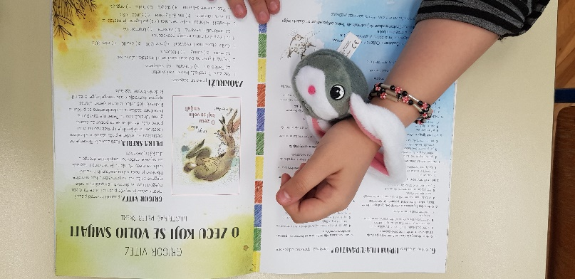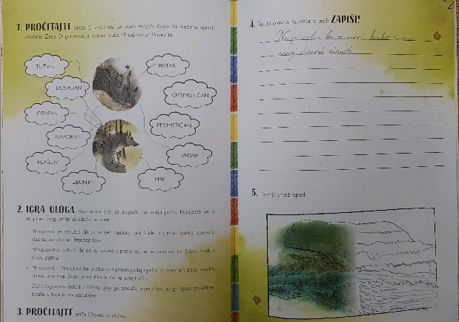
Slovenska autorica Ida Mlakar napisala je priču Čarabaralo o tri mala čarobnjaka, a Zarja Menart ilustrirala. Učenici su se prisjetili našeg “čarobnjaka” Baltazara i odgledali nekoliko crtanih filmova te i sami čarobirali.
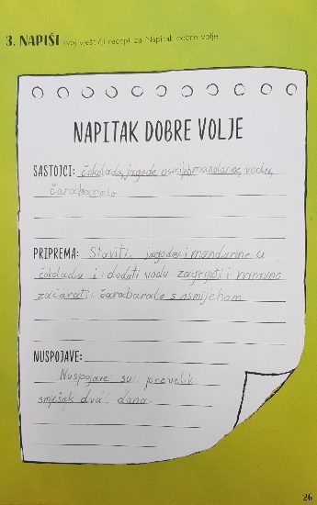
Knjigu Kako je Oskar postao detektiv, Andreja Rozman Roza učenici su s oduševljenjem čitali, a poslali su i sami detektivi rješavajući zagonetke pomoću QR kodova.
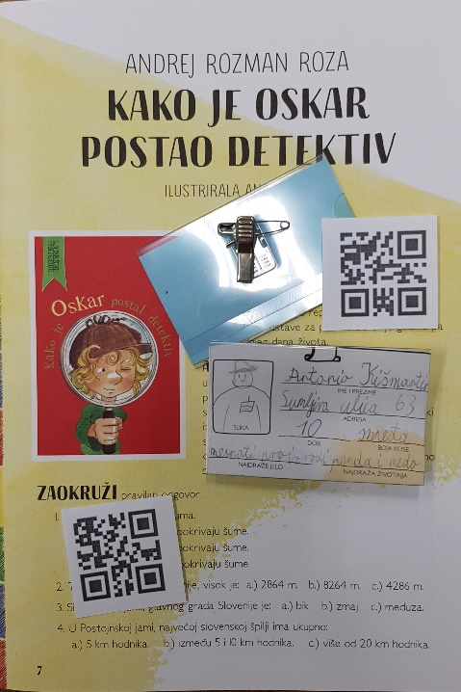
Knjiga Kestutisa Kasparavičiusa – Lijenozemska, priča je o neobičnoj zemlji. Učenici su nakon čitanja priče osmislili svoja neobična vozila i kuće od slatkiša te odgovarali na pitanja okrećući čarobni kotač. Programirajući micro:bitove koji se mogu posuditi u školskoj knjižnici osmislili smo tri mačka koja spavaju, smiju se i jedu.
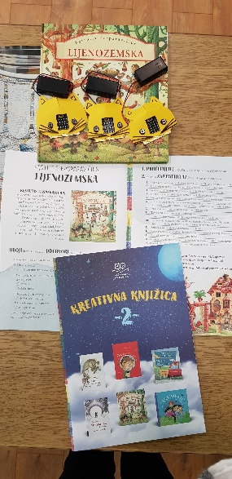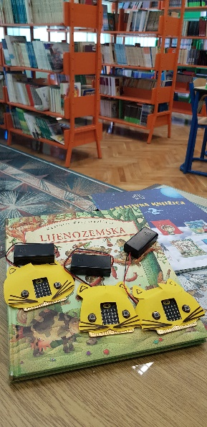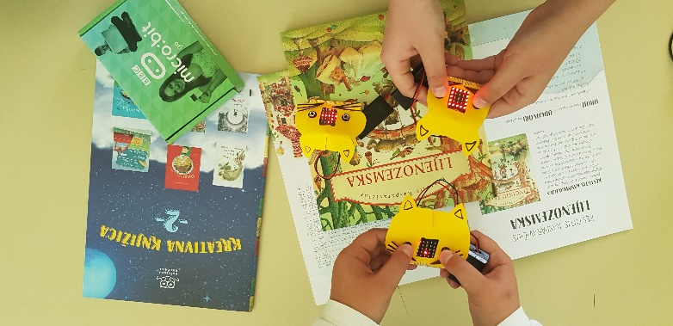

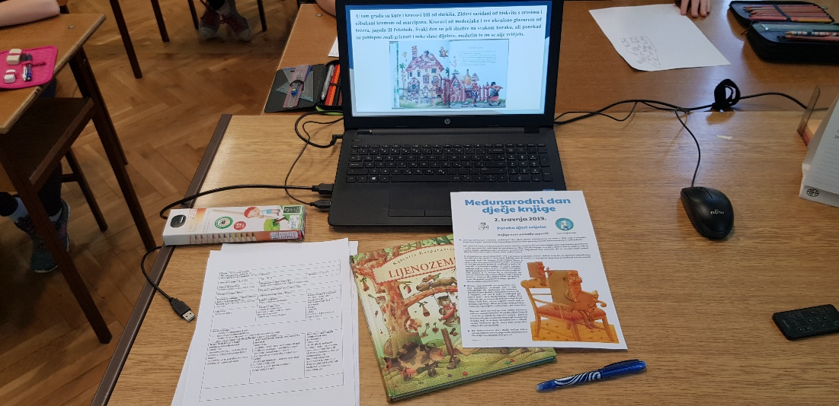
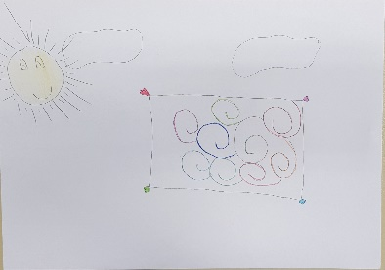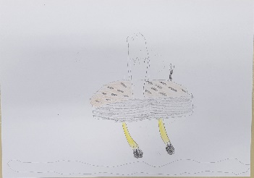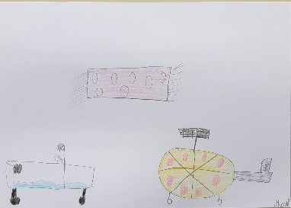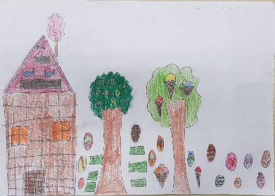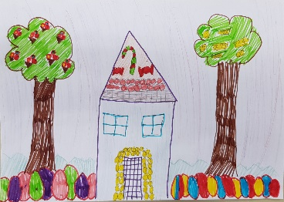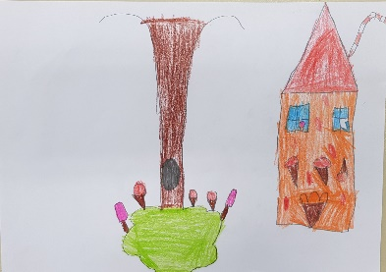

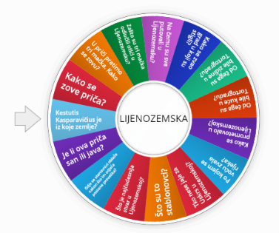
https://wordwall.net/hr/resource/478716/hrvatski-jezik/kviz-lijenozemska
I za kraj...šaljemo puno pozdrava iz OŠ Vijenac iz Osijeka i veselimo se druženju i u idućem projektu u 2019./2020. školskoj godini!

